生产工艺通知单
1.访问权限
调度管理员，调度员，生产部长，生产副部长，生产班长，检斤员查看权限；质检员，质检主任，管理员，总经理操作权限
2.相关数据库表
（1）计划调度表：
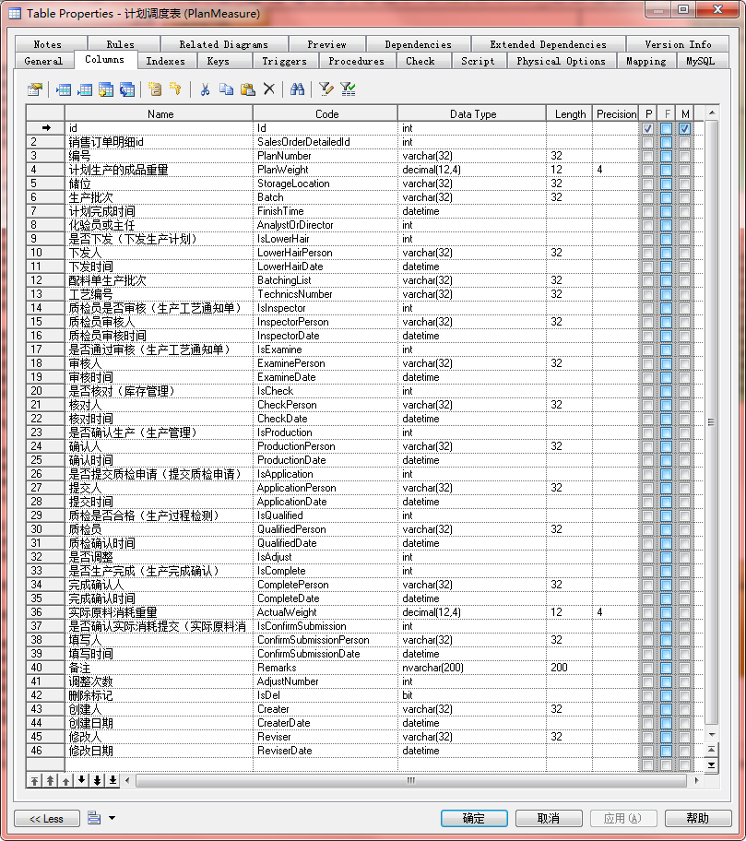
（2）生产管理表
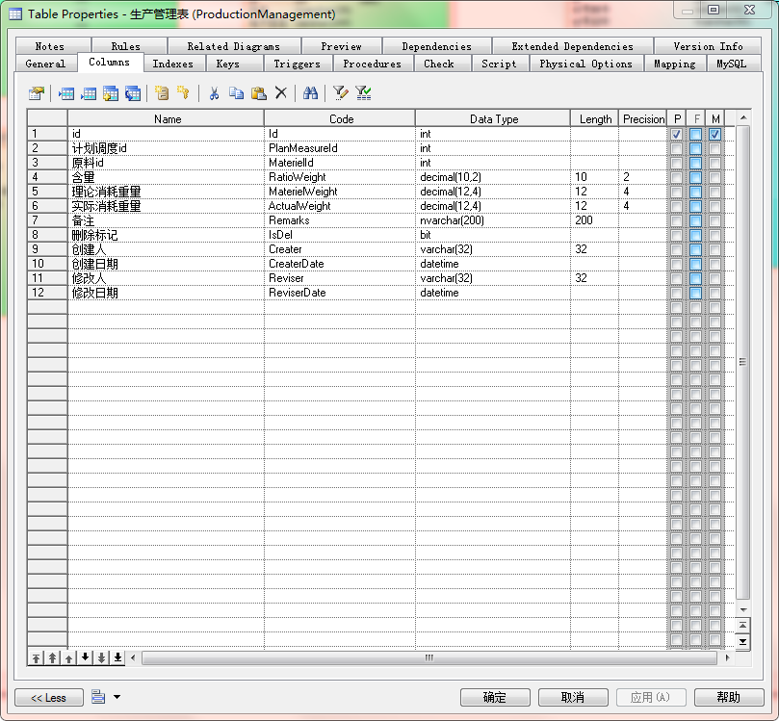
3.查询操作
（注：根据用户权限的不同，操作有区分；当前的用户是质检员的权限，初始化加载数据时，只能检索出下发给质检员的数据；当前用户是质检主任权限时能够加载全部数据）
- 查询条件：产品名称，产品规格，状态（是否下通知单）
如图所示
- 页面显示字段：序号，配料单操作，生产批次，配料单生产批次，工艺编号，订货单位编号，订货单位名称，计划完成时间，产品名称，产品规格，计划生产量，单位，是否已下通知单，下发人，下发时间，质检员是否审核，质检员审核人，质检员审核时间
- 操作项
- 修改
该配料单没有审核的情况，可以进行修改
- 查看
用户权限只能查看或者配料单已经审核完成，只能进行查看
- 审核
新增信息确认无误后，点击审核，更新状态
如图所示：
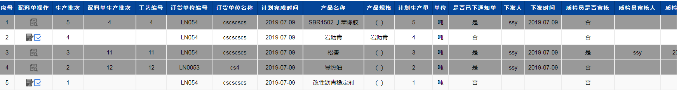

4.修改操作需求
注：带“*”保存时不可为空，所需的原材料信息必须填写一条，做判断处理
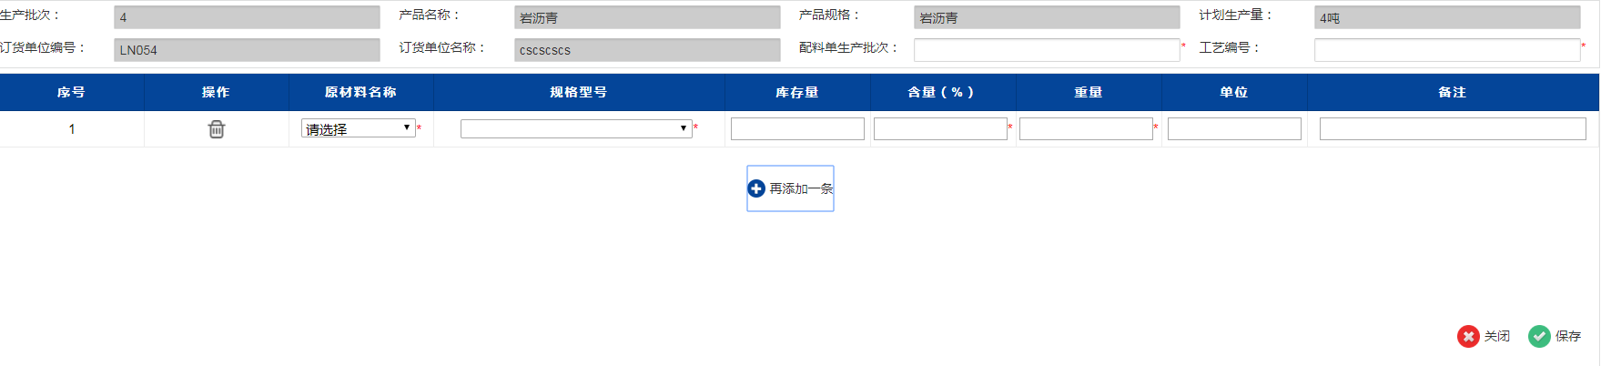
- 配料单批次
根据数据库设计限制最大长度。
- 工艺编号
根据数据库设计限制最大长度。
- 原材料配置
获取物料信息根据物料名称获取对应的规格型号，选中对应型号的原材料后，显示出“库存量”；当所需的用量超过库存量时，提示用户。
如图所示：
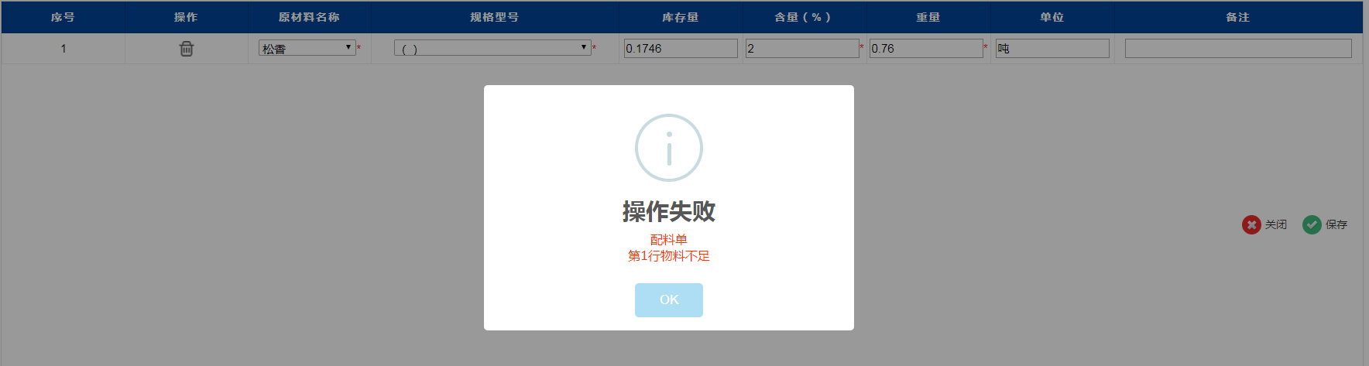
- 含量（%）
根据“含量（%）”的数量，乘以“计划生产量”算出“重量”
- 对应的其他输入框进行长度现在即可
5.审核操作
点击“审核”按钮，提示框显示，确认操作后，更新数据库对应的是否，审核人，审核时间；操作成功后页面刷新，数据只能查看操作，页面灰置处理
（注：根据用户权限的不同，操作有区分；当前的用户是质检员的权限，审核数据后还需要质检主任进行下一步审核操作，才能进行接下去的流行，当前的用户是质检主任权限时，直接审核通过后即可进行接下去的流程）
如图所示：
